- 当教师端以“统一登录”的模式要求学生登录时，学生端在输入账号后，随意输入密码单击“确定”时出现以下错误
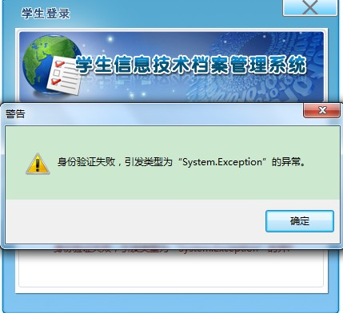
且重新输入密码后，“确定”按钮无法点击。
已经修改。
2、当教师端以“统一登录”的模式要求学生登录时，学生账号处应是文本框，而不是下拉框，如下图
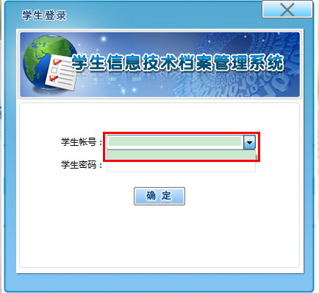
这个是Combobox类型的。
3、当教师端以“指定密码”的模式要求学生登录时，学生登录客户端后，单击“截屏”按钮，然后右键取消截屏时出现以下错误
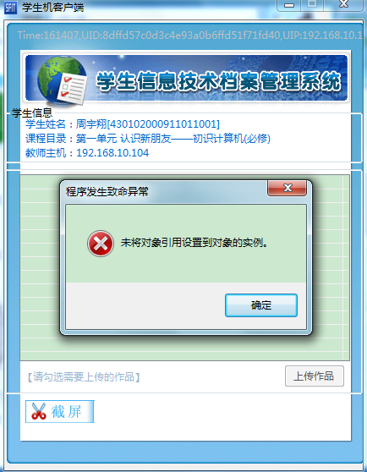
已经修改。
4、当教师端以“指定密码”的模式要求学生登录时，教师端设置指定密码为空，学生端登录时却不能为空登录，如下图
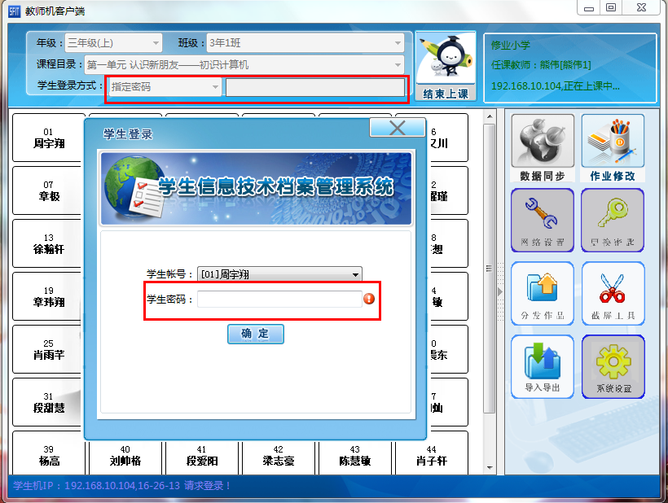
且输入密码单击“确定”按钮提示密码错误后再点击“确定”按钮时，按钮无效。
已经修改。
5、学生端上传作品成功后，但在教师端却查看不到。
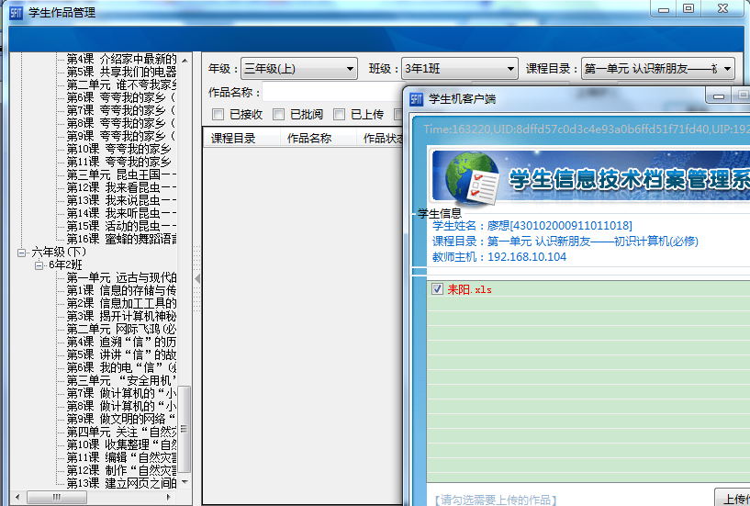

6、系统设置-教师班级（学校），新增时，选择好学校，再选择教师名称时，明明选择了教师，也能列出所教班级，但教师名称后面的文本框中没有显示出教师名称，单击“保存”时也提示教师名称不能为空；而且再次去点击教师名称后面的按钮选择教师时，弹出框提示无法显示此页，如下图
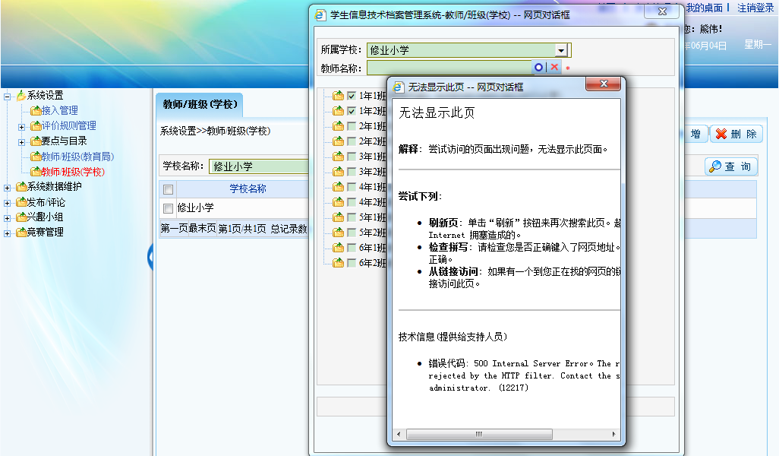
【已经修改】
7、角色权限-角色岗位级别，单击“新增”，选定好角色名称后，“所有岗位级别”没有可选项，如下图
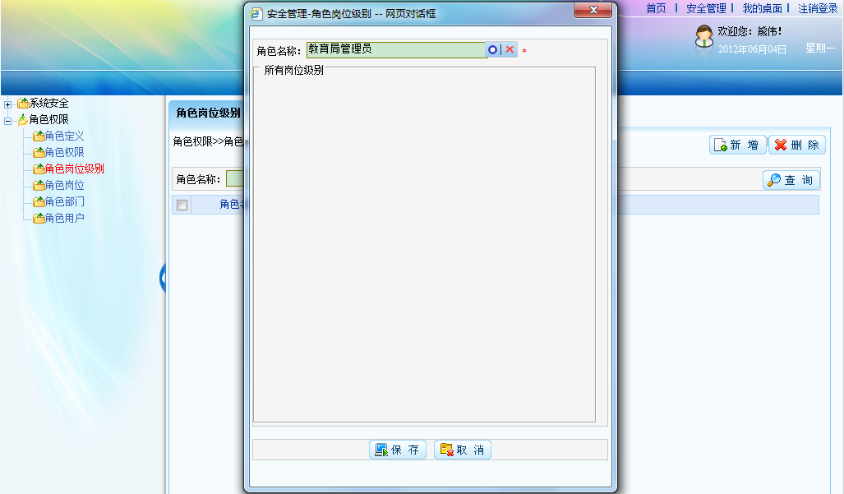
【该功能暂不启用】

